г.Таганрог, ул. Петровская, 83
тел. (8634) 329-879
www.sudakov.travel
e-mail: sale@sudakov.travel
Майский тур по Золотому кольцу
22-23 августа 2024г.
Сергиев Посад*Александров* Владимир * Суздаль* Муром*
3 дня/ 2ночи
Сбор/Выезд группы из Таганрога (пл. Восстания,11) 12:30/13:00
Ростова-на-Дону (Автовокзал, пр. Сиверса,1 в 14:30/15:00

1 день: 09:00 Прибытие группы в Сергиев Посад. Встреча с представителем принимающей фирмы.
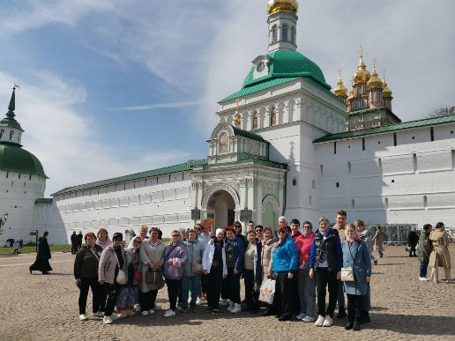
Завтрак в ресторане отеля «Посадский». Экскурсия по архитектурному ансамблю Троице-Сергиевой Лавры. Посещение действующих храмов. Трансфер в г. Владимир (180 км). Остановка в г. Александров - старейшей загородной резиденции московских государей. Она навсегда вошла в российскую историю как знаменитая Александровская Слобода - опричная столица Ивана Грозного. Экскурсия по Александровскому кремлю, резиденции первого русского царя Ивана Грозного, умом и кровью, силой и словом создавшего единое государство Российское. Знакомство с архитектурным ансамблем, экспозицией "Государев двор в Александровской слободе", домовым храмом и дворцовыми палатами царя Ивана IV, средневековыми подвалами. Интерактивная программа «Выборы царской невесты» - это красивейшая легенда о смотринах оживает в исполнении самих туристов, переодетых в стилизованные костюмы. Гости облачатся в костюмы и станут героями оживших историй прошлого. Прибытие в г. Владимир Размещение в гостинице «Заря». Ужин в ресторане гостиницы.
2 день: Завтрак в гостинице. Экскурсия по памятникам истории и архитектуры XII века Владимира и Боголюбово. Осмотр и посещение музея Хрусталя, лаковой миниатюры, Успенского собора с фресками Андрея Рублева, Дмитриевского собора - главный княжеский храм, сильнейшего феодального владыки XII в. – князя Всеволода III Большое Гнездо. Переезд в Боголюбово (10 км от города). Осмотр Великокняжеской резиденции Андрея Боголюбского, ансамбль Боголюбивого монастыря. Прогулка по заповедному лугу к храму Покрова на Нерли– один из самых известных памятников древнерусского зодчества. Лебедь-храм называют это чудо, сохранившееся с ХII века. Переезд в г. Суздаль. По дороге остановка в с. Павловское в гостинично-ресторанном комплексе «Старый Двор» на обед. Экскурсионная программа по Суздалю. Обзорная экскурсия по городу , знакомство с градостроительной историей города-музея .Посещение территории Кремля - древнейшего памятника суздальской архитектуры, комплекса Спасо-Евфимиевского монастыря с посещением интерьера «Спасо-Преображенского собора», музея деревянного зодчества. Возвращение в г. Владимир .
Самостоятельная прогулка по пешеходной зоне Владимира - улице Георгиевской – владимирскому Арбату.
3 день: Завтрак в гостинице. Освобождение и сдача номеров. Экскурсия в город Муром ( 130км) - самый древний город Владимирского края.
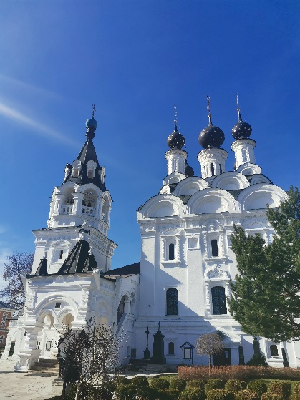
Муромская земля богата памятниками русской культовой архитектуры XVII века: древнее село Карачарово-родина Ильи Муромца, в котором можно увидеть место, где стоял дом потомков былинного богатыря ( Гущиных); Троицкий Новодевичий монастырь, место упокоения мощей Петра и Февронии – покровителей любви и семейного счастья. Обед. Интерактивная программа «Богатырское раздолье». Во время «живого урока» экскурсанты «погрузятся» в атмосферу русских былин и преданий. Разразится битва между Ильей Муромцем и нечистой силой во главе с Соловьем-разбойником. Нарядившись в доспехи и обучившись приемам ратного боя со старинными видами оружия, на стороне былинного героя выступят экскурсанты. После игры фотографирование в костюмах. Свободное время. Отъезд группы ~ 16:00-16:30
4 день: Прибытие в Ростов/Таганрог ~10час/11:30

Стоимость тура:
Двухместный стандарт 29950 руб./чел.
Одноместный стандарт 32700 руб./чел.

В стоимость входит:
- проезд Таганрог - Ростов - Сергиев Посад- Александров - Владимир - Суздаль - Муром – Ростов - Таганрог
- проживание в гостинице «Заря» в 2-х м.н с в/уд
- питание по программе 3 завтрака, 2 обеда, 1 ужин
- экскурсионное обслуживание ,
- билеты в музеи,
- сопровождение гида-экскурсовода.

Особенности программы: тур подходит для любой категорий туристов.
Внимание! При необходимости замены автобуса, компания не гарантирует сохранение первоначальной рассадки пассажиров.
Туристическая фирма оставляет за собой право вносить изменения в программу тура без уменьшения объема программы.
Все льготы и скидки предоставляются при предъявлении соответствующих документов
Внимание! Стоимость входных билетов может изменяться, учитывайте это при составлении бюджета на поездку! На некоторых экскурсионных объектах есть скидки на покупку входных билетов для школьников, студентов, пенсионеров, инвалидов. Просьба при себе иметь подтверждающие документы!

